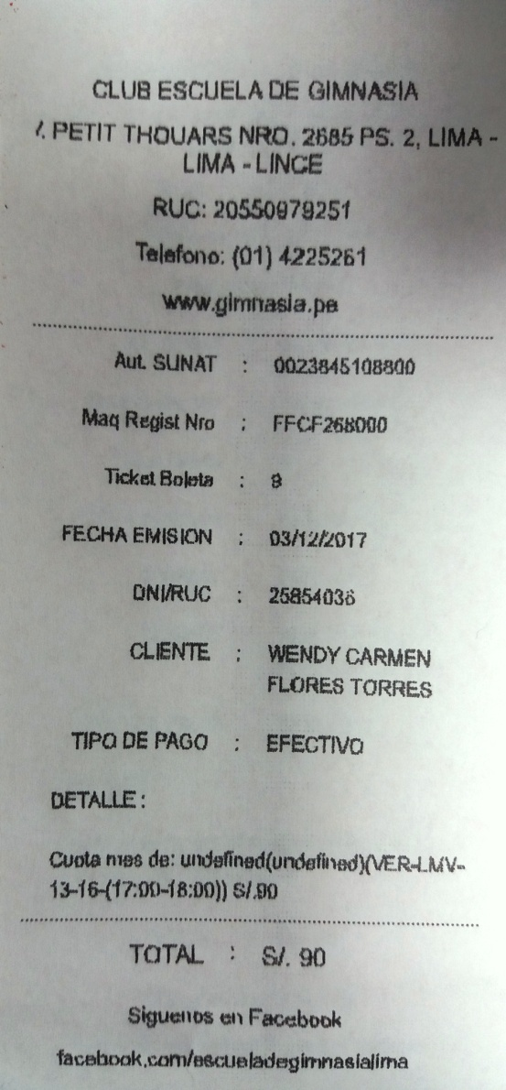**NO SALE LA SIGUIENTE INFORMACION EN EL**

**COBRO**

ALUMNA:

MES:

**TEXTO MAS GRANDE**

NO COINCIDE CON EL PARAMETRO

CUANDO SE ELIMINA UNA MATRICULA DEL MAESTRO SI PROCEDE BIEN; PERO NO SE ELIMINA DE LA LISTA DEL SALON

SE PROBO VARIA VECES CON LA ALUMNA ABIGAIL,ABANTO VIDURRIZAGA; SE ELIMINO DEL MAESTRO PERO IGUE PERMANECIENDO EN EL SALON

